REBECCA SPORCU TAYTI
Ürün: Sporcu Taytı
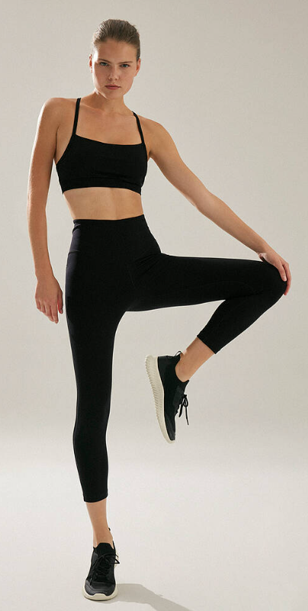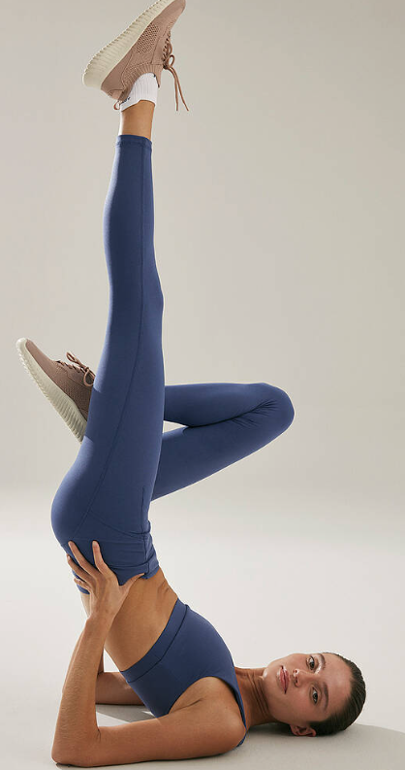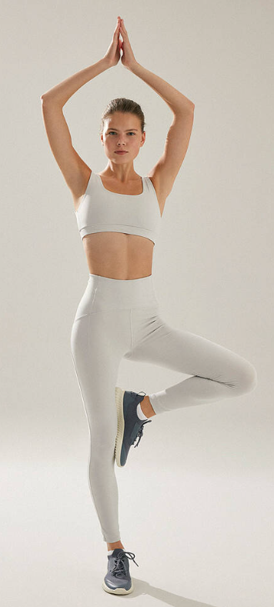
Bu sporcu taytı toparlayıcılığı ve esnekliğinin yanında şıklık isteyen kadınlara özel maksimum performans için tasarlanmıştır.
Spor yaparken rahat ve şık mı olmak istiyorsunuz? Nefes alan kumaşı sayesinde terletme yapmaz ve vücudu tamamen sararak yaptığınız spordan keyif almanızı sağlar.
Yönetici Özeti:
Günümüzde spor yapan kadınların konforunu ve sağlığını düşündüğü kadar şık olmayı da önemsedikleri gözlemlemekteyiz. Motive olup keyif alarak yaptığımız sporda, yaşanılan aksaklıklar bu keyfimizin önüne geçmektedir. Ürünümüz tam da bu sorunlarla başa çıkmak için üretilmiştir. Nefes alabilen ve hızlı kuruyabilen kumaşı sayesinde ter belli etmez, kaymaz ve vücudu sararak sağlığınızı tehlikeye atmaz. Şık tasarımıyla toparlar ve esnerken transparanlaşmayarak estetik bir görünüme ulaşmanızı sağlar. Ürünümüze müşterilerimiz tüm Rebecca GYM’ lerden, kendi web sitemizden ve tüm sosyal medya hesaplarımızdan ulaşabilir ve satın alabilirler. Ürünümüzü diğer rakiplerden ayıran en önemli özelliğimiz satın almadan önce online olarak vücut analizi hizmeti sunarak doğru taytı bulmanıza yardımcı olmasıdır.
Senin Şıklığın Rebecca!
Pazarlama Hedefleri:
SMART ÇERÇEVESİ
Spesifik
-Kullanıcıya bağlı hatalar hariç 2 yıl garantilidir.
-Yurtdışı pazarına açılmalıdır.
-Sosyal medya da trendlerde.
Ölçülebilir
-Ürün 300 TL den satışa sunulur.
- Aylık 3000 adet üretilmektedir.
- Aylık 600 adet satışa ulaşıldığında gider karşılanıyor.
Ulaşılabilir
-Modellerin fotoğraf çekimi işlemi tamamlanmalıdır.
-Bütçe planlaması gereklidir.
İlgili
-Spor dallarından her birine hitap edebilen rahatlık ve konfor ihtiyacını karşılaması önemlidir.
Zaman Sınırlı
-Günlük en az 20 adet, en fazla 100 adet satış hedefimiz bulunmaktadır.
-6 ay sonra: Ürün tarzlarını, boylarını ve renklerini çeşitlendirme hedefimiz vardır.
- 3 yıl sonra: Türkiye ve Avrupa pazarlarında kişiselleştirilmiş tayt üretme hizmeti hedeflenmektedir.
SWOT Analiz

Ürünümüzün Güçlü Yönleri,
-Hızlı kuruyabilen kumaşlardan üretilmesi.
- Her spor dalına hitap edebilmesi.
-Online olarak vücut analizi hizmeti sunarak vücutlarını tanımalarını sağlıyoruz.
-Ters dikiş tekniğiyle üretilen taytımızın dikiş atma sorunu olmayacaktır.

Ürünümüzün Zayıf Yönleri
-Çeşit kısıtlılığı olması.
-Mağazalarda deneme imkanı bulunmaması.
-Büyük bedenlere uygun üretilmemesi.

Ürünümüzün Fırsatları
-2 yıl garanti süresi hizmetiyle uzun kullanıma uygun olması.
-Nefes alan kumaşı ve esnekliği sayesinde sağlığı tehdit etmez.
-Şık tasarımı sayesinde spora teşvik eder.

Tehditler
-Potansiyel ve aktif rakiplerin çokluğu, ürünümüzün muadilini üretme riskini çoğaltıyor.
-Yıllarca bilinen spor mağazalarının, kurumsal geçmiş ve kurumsal tecrübeleri insanlara daha fazla güven vermektedir.
-Üretim fabrikamızın hammaddeye ulaşımı, büyük markalara oranla daha azdır.

Pazar Araştırması

Pazar büyüklüğü ayda ortalama 10.000.000₺ kar üzerindedir. Bizim hedefimiz ise aylık 1.000.000₺ kar elde etmekdir.

Büyüme potansiyeli ürünü çeşitlendirerek arttırılacaktır. İlerleyen zamanda spor taytımızı takımlaştırarak sporcu sütyeni ve erkek taytları üretme hedefindeyiz.

En son pazar trendleri amaç ile büyümektir. Burada kalite ve fiyatın ötesine geçen bir amaçla ürün varlığını sürdürmelidir. İnsan ve deneyim odaklı bir ilerleyiş sağlanacaktır. Müşteri hizmetlerinde yapay zekadan yararlanılacak ve dijital pazarlama stratejilerine önem verilecektir
İş ortamı online ve hibrit düzene uygun şekilde yürütülmektedir. Bu ortam çalışanlarımızın konfor alanlarını bulmasını ve daha iyi çalışmasını sağlar. Yükümlülükleri toplantılara katılmak, her hafta içerik araştırması yapmak ve kendi departman sorumluluklarını yapmaktır.

Genel Hedef Kitle:
-Fitness yapan kadınlar
-Profesyonel kadın sporcular
-Yoga ve meditasyon yapan kadınlar
-Genç kadınlar
-Pilates yapan kadınlar
-Jimnastik yapan kadınlar
-Bir spor alanında ders alan genç kadınlar

Ürün sadece internet üzerinden satıldığı için internet alışverişini kullanan kişileri hedefler.
Sosyo-ekonomik durumu orta ve orta-üst alıcıyı hedefler.
Türkiye genelindeki tüm köy, il, ilçe ücra köşelere kargolabilir.

Rakipler ikiye ayrılır.
- Büyük şirketler: Puma, Adidas, Oysho…
- Butik işletmeler ve/veya Ürün Bazlı: MAM, Jerf, Yexech, Emfure..

Müşteri yolculuğunda ilk olarak arama motorlarından ürünü araştırır ve güven duydukları influencerın tavsiyelerini de baz alarak değerlendirme yaparlar. Ürünler arası fiyat ve kalite karşılaştırması yapar. Bu süreçte müşteri yorumlarına bakar. Bütçesi ve ihtiyacına en uygun olanı tercih edip sipariş eder. Bizim hedefimiz arama motorlarında görünürlüğü arttırmak, influencer desteği almak, müşteri memnuniyeti yüksek yorumlar elde etmek ve erişilebilir olmaktır.

Pazarlama Stratejisi
Ürünümüzün özelliklerini toparlamak gerekirse; esnek, ter tutmaz kumaş ve şık görünüme sahiptir. Hedefimiz ürünün renk ve doku çeşitliliğini artırmak olmakla beraber müşteri memnuniyetsizliği oluşturan unsurları sonraki serilerde ortadan kaldırmaktır.
Ürün 300 TL, kendi web sitesi, Rebecca GYM ve kendi sosyal medyamızdan satışa sunulmaktadır. Yılda 3 defa indirim uygulanmaktadır. Ocak ayında %30, Mayıs ayında %30 ve Kasım ayında %40 şeklindedir.

Ürünün çoğunlukla pazarlama faaliyetleri dijital odaklıdır. Gerçek zamanlı pazarlama faaliyetleri önemli olduğu için sosyal medya aktif bir şekilde kullanılıyor. Instagram ve Tiktok en aktif kullanılan sosyal medya platformları olmakla beraber Pinterest ve Twitter’da da faaliyet gösterilmektedir. Linkedin ise kurumsal bir şekilde kullanılmaktadır.

Bütçe
Aylık;200.000 TL
Yıllık;2.400.000 TL

